Persönliche Mediennutzung | Medien zuordnen | M+I

Arbeitsblatt Medien zuordnen
Schneide die Bilder aus und ordne diese nach folgenden Kriterien:
- Welche Medien kann ich hören?
- Welche Medien kann ich sehen und hören?
- Welche Medien kann ich lesen und anschauen?
Klebe sie anschliessend auf ein weisses Blatt.
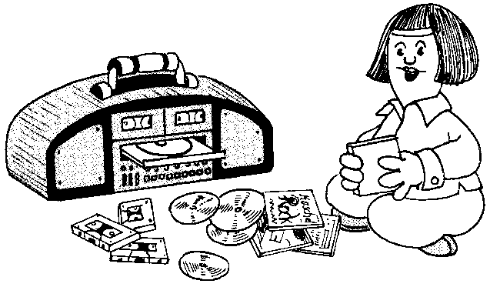
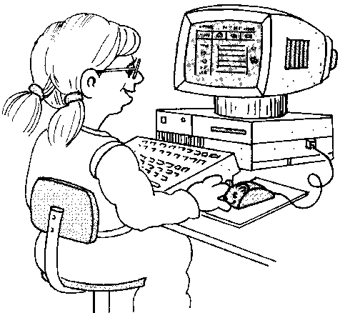 | 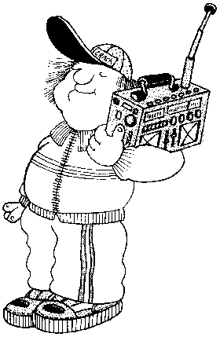
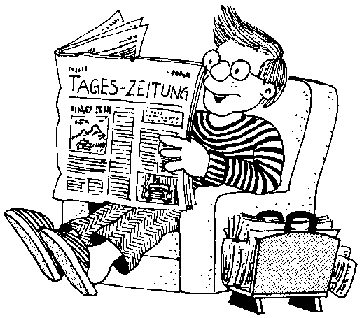 | 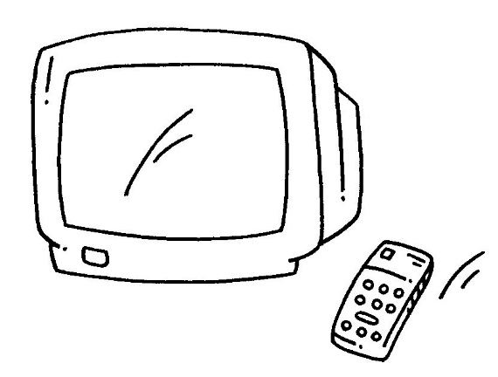

Kommentar für die Lehrperson
Lösung
- Welche Medien kann ich hören?

- Welche Medien kann ich sehen und hören?
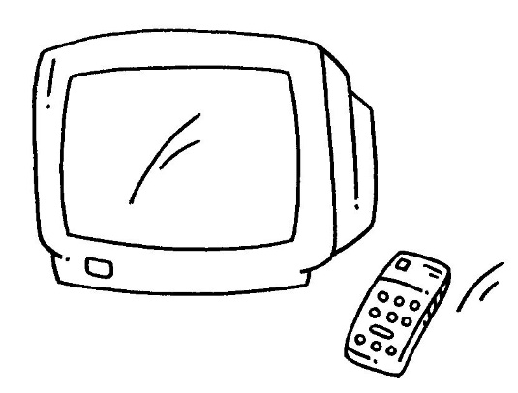

- Welche Medien kann ich lesen und anschauen?
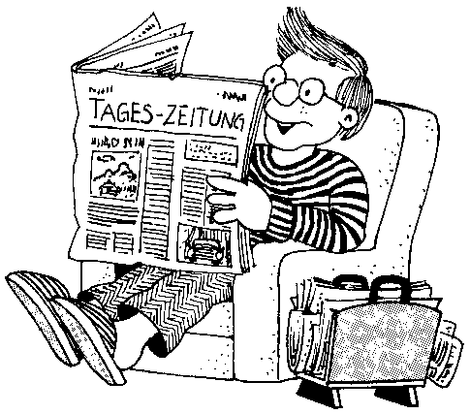

Lehrplan 21 Bezug
MI.1.1.a: können sich über Erfahrungen in ihrer unmittelbaren Umwelt, über Medienerfahrungen sowie Erfahrungen in virtuellen Lebensräumen austauschen und über ihre Mediennutzung sprechen (z.B. Naturerlebnis, Spielplatz, Film, Fernsehen, Bilderbuch, Hörspiel, Lernprogramm).

Zielstufe
1. Klasse

